« LES PETITS A LA MESSE »

pour les enfants de 2 à 7 ans
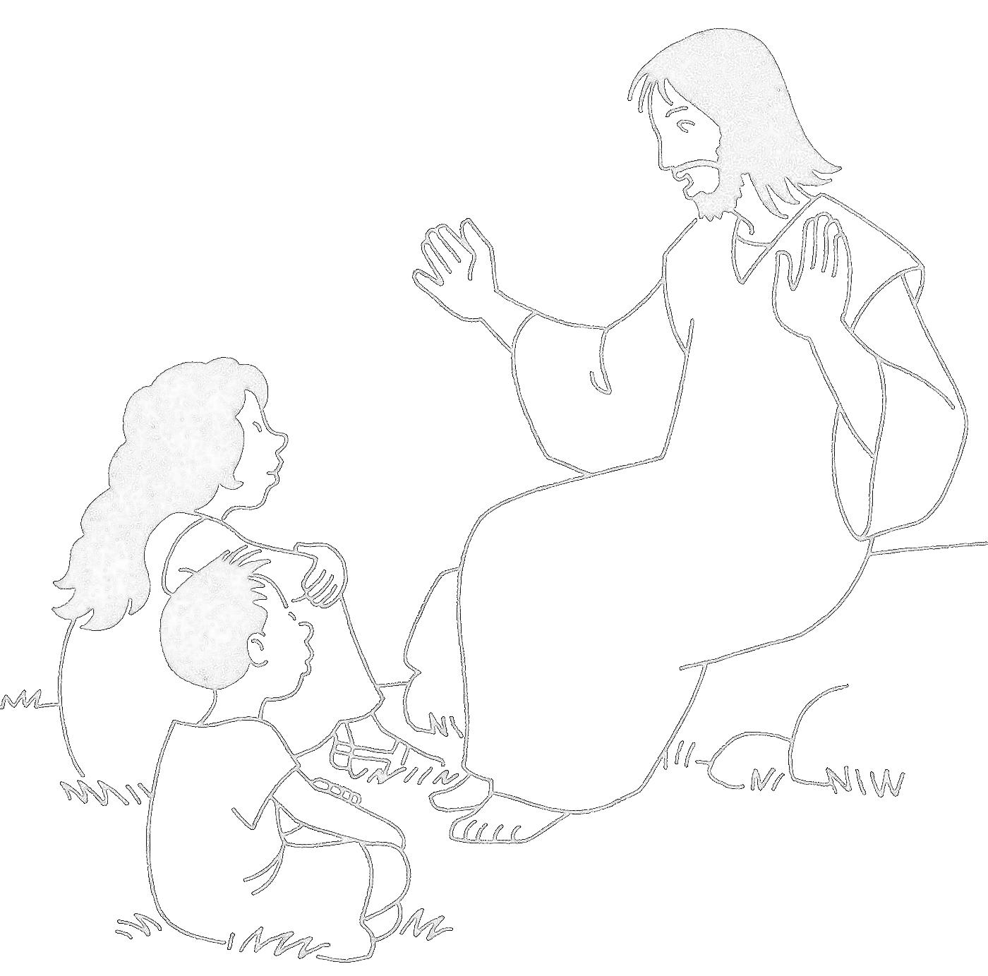
tous les dimanches, à la messe de à h.
(sauf pendant les vacances d’été)

Temps pour aller à la rencontre de Jésus
chants, lecture de la Parole, échanges, prière, coloriage
(pendant les lectures et jusqu'à la fin de la prière universelle)

Une annonce est faite juste après le Gloire à Dieu.
S'il n'y a pas d'annonce, c'est que le groupe ne se réunit pas ce dimanche-là.

Les bonnes volontés sont les bienvenues pour nous aider à animer de temps à autre.
Pour les enfants, merci.

Contact : Les animateurs
Blog : http://petitsalamesse.canalblog.com/

